

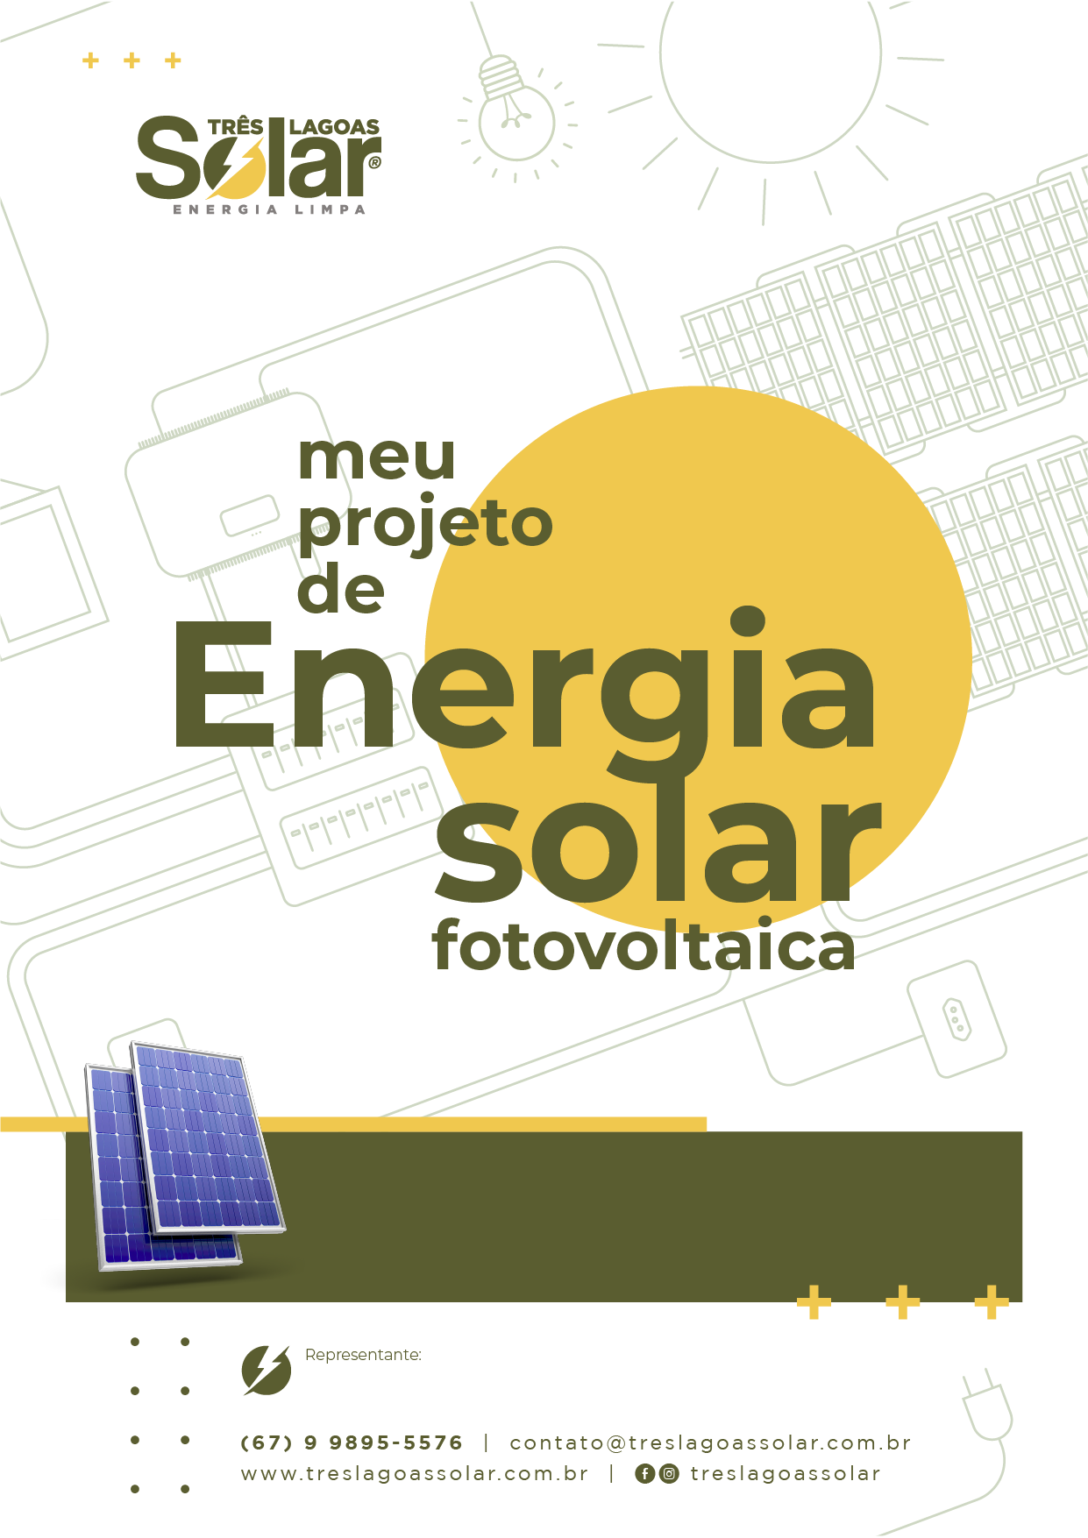
[responsavel_nome]
[cliente_nome]
[geracao_mensal] kWh por mês
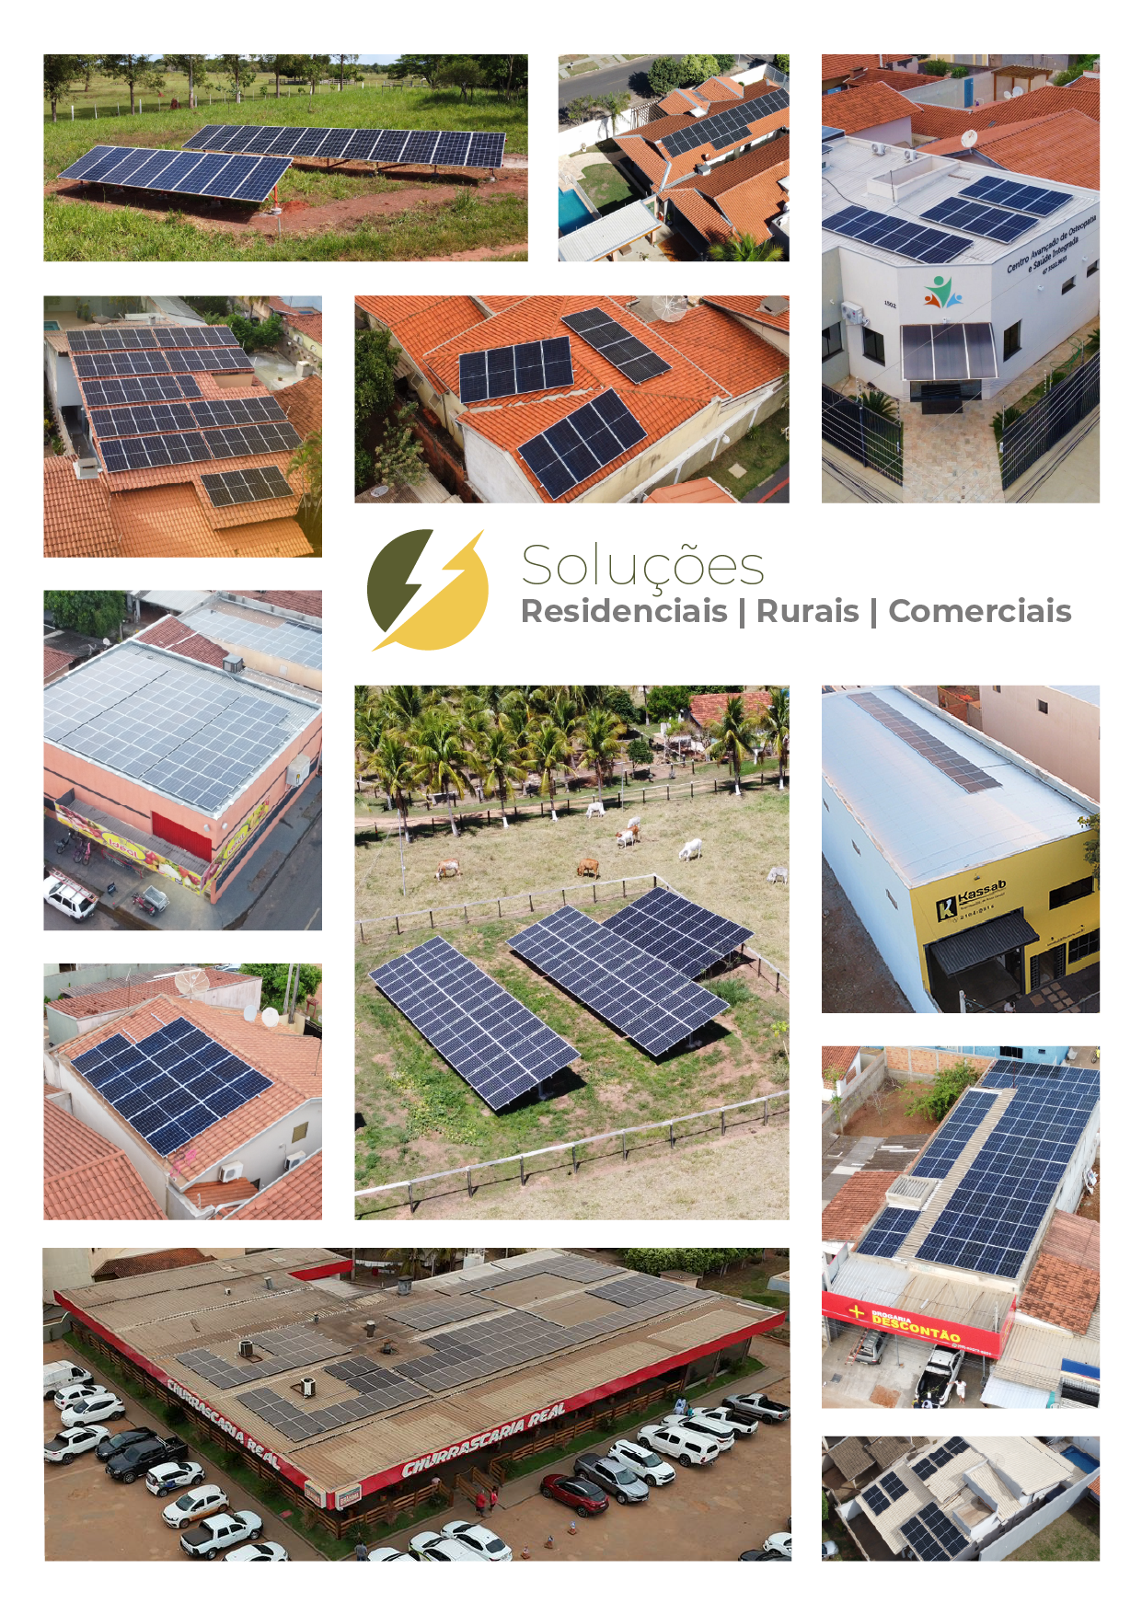
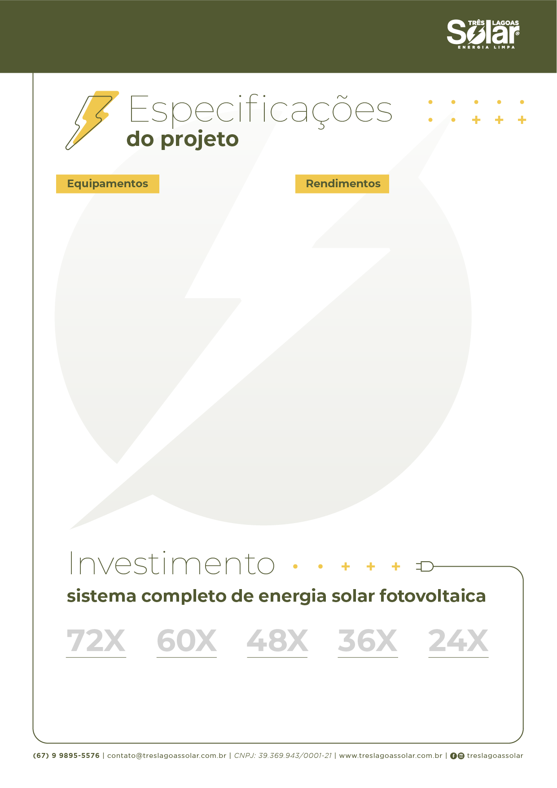
Proposta válida por 3 dias

À vista: R$ [preco]

Inversor: [inversores_utilizados] [inversor_fabricante] [inversor_potencia_nominal] W
Placas: [modulo_quantidade] [modulo_fabricante] [modulo_potencia] Wp
Sistema solar + Material de instalação + Análise de sombreamento 3D com drone + Homologação + 3 Anos de garantia de instalação e acompanhamento
R$ [vc_72]
R$ [vc_24]
R$ [vc_36]
R$ [vc_48]
R$ [vc_60]
Geração: [geracao_mensal] /mês
Consumo: [consumo_mensal] kWh/mês
Excedente: [vc_geracaomenosconsumo] kWh/mês
